동아경제|[문화](https://www.donga.com/news/List/List_07)

# **천연수세미를 선봉으로 한 ‘2021 제로웨이스트 운동’ 주목**

[동아닷컴 최용석 기자](https://www.donga.com/news/search?check_news=1&more=1&sorting=1&search_date=1&query=duck8@donga.com)

입력 2021-08-10 17:02업데이트 2021-08-10 17:07

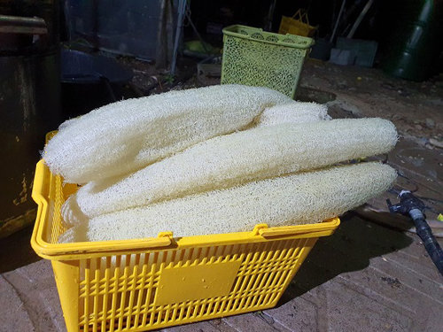

2021년 8월 수확한 국내 수세미농가의 천연수세미

나날이 심해지는 지구온난화 현상과 이상징후를 동반한 기후변화는 이제 인류의 지속 가능한 삶을 위협하고 있다. 이것이 대부분 환경오염으로부터 기인한다는 것은 더 이상 새롭지도 않은 사실이다.  
  
2019년 코로나19의 확산으로 더욱 고조된 환경에 대한 관심은 소비자들에게도 환경의 중요성을 더욱 인식시키는 또 하나의 계기가 됐다. 그로 인해 환경 오염을 막기 위한 노력을 실천하는 소비자들 또한 꾸준히 늘고 있다.  
  
이들 소비자들은 제로웨이스트 운동이라 하여 환경문제에 보탬이 되길 바라며 조금 불편함을 감수해도 사용해 오던 제품들을 친환경 제품으로 바꾸어 사용함으로서 환경문제 해결에 보탬이 되길 바라며 대표적으로는 플라스틱 제품을 줄이는 운동을 하고 있다.

이에 발맞추어 기존의 플라스틱 제품을 대체하는 많은 제품들이 출시가 되고 있는데 그 중 단연 으뜸은 천연수세미라고 할 수 있다. 대부분의 친환경 제품들이 기존의 플라스틱 제품들을 대체하기엔 기능이 떨어지거나 높은 가격을 지불해야 하는 반면 천연수세미는 기존의 플라스틱 수세미를 대체하는 것이 제품의 기능이 크게 떨어지지도 않고 오히려 나은 점도 있기 때문이다. 비용도 기존의 플라스틱 제품과 거의 차이가 없다.  
  
1868년 최초의 플라스틱 제품인 당구공을 시작으로 국내에도 근대화 이후 많은 플라스틱 제품들이 쏟아졌는데 불과 5~60년 전인 60년대에 어린 시절을 보낸 세대들의 말에 따르면 서울과 같은 대도시에서도 집집마다 수세미를 길러서 이웃과 나눔해가며 주방용 수세미로 사용했다고 하니 그 기능이 뛰어나지 않으면 진작에 플라스틱 수세미에 밀렸을 것이다.  
  
지금의 플라스틱 수세미는 기능은 물론 예쁘고 알록달록하기까지 하니 천연수세미가 자취를 감추었으나 몇 년 전부터 제로웨이스트 관련 상품으로 다시 등장해 여기저기 유통채널이 생겨나는 것을 보면 다시 플라스틱 수세미의 점유율이 줄어드는 것을 기대해 볼 수도 있지 않을까 생각된다.

이집트의 경우 수세미 열매의 원산지로 주방용에 그치치 않고 그 가공품이 매우 다양하며 제로웨이스트 운동의 출발지인 서양에서는 수세미 열매를 많은 곳에 활용하는 것으로 알려졌다.  
  
국내에도 이와 유사하게 주방용 천연수세미는 물론 가공품들이 많이 유통이 되고 있지만 대부분이 수입산이며, 국내 한 수세미 농가의 말에 따르면 현재 국내에 수입되고 있는 수세미들은 운송비를 줄이려 고온압축을 하여 부피를 줄이는데 이는 내구도가 심하게 떨어지는 단점이 있다고 한다.  
  
이는 불편함을 감수하고 주방 수세미를 천연수세미로 선택하는 소비자들에게 “좋다고 하여 사용해보았는데 천연수세미가 이렇게 내구도가 빈약한 것인가”라는 것만 전달한 채 다시 플라스틱 수세미로 돌아가지 않을까하는 우려를 남기는 것으로 단순히 소비 유행에 편승하여 낮은 품질의 제품을 대량 유통하는 것은 제로웨이스트 운동에 방해요소일 뿐이며, 소비자들도 수입산 천연수세미 사용으로 실망하고 천연수세미를 떠나기 전에 이것을 알아주었으면 한다고 한다.  
  
동아닷컴 최용석 기자 [duck8@donga.com](mailto:duck8@donga.com)